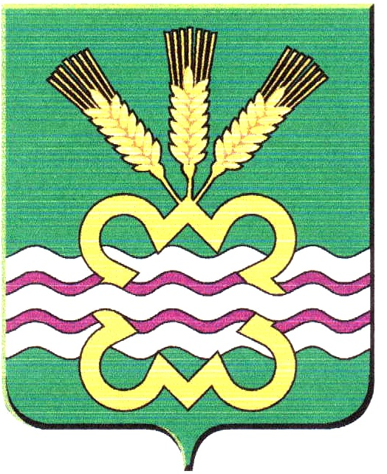
ГЛАВА МУНИЦИПАЛЬНОГО ОБРАЗОВАНИЯ

«КАМЕНСКИЙ ГОРОДСКОЙ ОКРУГ»
РАСПОРЯЖЕНИЕ

06.07.2018 № 139
п. Мартюш

О признании утратившим силу распоряжения Главы МО «Каменский городской округ» от 08.04.2014года № 51 «Об утверждении Административного регламента предоставления муниципальной услуги «Выдача, продление, переоформление разрешения на право организации розничного рынка на территории Каменского городского округа»
(в ред. от 14.01.2015года № 01 )

В целях приведения нормативно-правовых актов МО «Каменский городской округ» в соответствие с действующим законодательством, руководствуясь Уставом Каменского городского округа:
1. Признать утратившим силу распоряжение Главы Каменского городского округа от 08.04.2014года № 51(в ред. от 14.01.2015года № 01) «Об утверждении Административного регламента предоставления муниципальной услуги «Выдача, продление, переоформление разрешения на право организации розничного рынка на территории Каменского городского округа» .
2. Опубликовать настоящее распоряжение в газете «Пламя» и разместить на официальном сайте муниципального образования.
3. Контроль за исполнением настоящего распоряжения возложить на заместителя Главы Администрации по экономике и финансам А.Ю.Кошкарова.

Глава городского округа С.А. Белоусов

